

1. 実験の目的

　電磁波の中でも周波数が300MHz~300GHzであるマイクロ波は無線通信などに使用されており, その性質を調べることは重要である. そこで, 本実験では, マイクロ波の電磁波の性質について調べる. 電磁波が作り出す定在波や反射, 透過とそれに伴う減衰や, 回折, 干渉, また, 偏波についての実験を行い電磁波の性質について議論を行う.

1. 実験装置

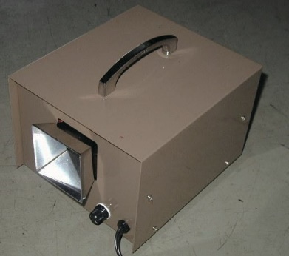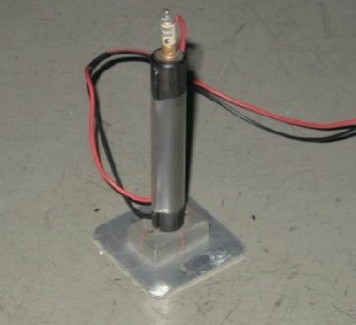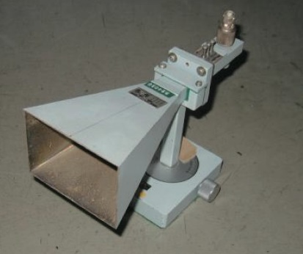　本実験では, ホーンアンテナ組込式発振器, 検波器, 検波器付受信用ホーンアンテナ, 電波吸収板, マルチメータGDM-9060を用いた. 順に示図１, 図２, 図３, 図４, 図５に示す.

図３　検波器付受信用ホーンアンテナ

図２　検波器

図１　ホーンアンテナ組み込み式発振器

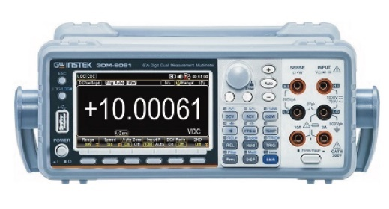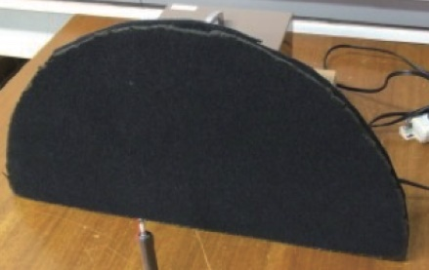

図４　電波吸収板

図５　マルチメータ　GDM-9060

1. 実験方法

4-1　マイクロ波の定在波

　この実験では, マイクロ波の定在波を作り出し, その波長から周波数などの性質を調べることが目的である. 実験装置を図 6に示す. まず, スライド式スケールの可動部の一端に反射板を固定する.　次に, 反射板と発振器の開口の並行を保ちながら対抗させ, 図 6のように反射板の中心, 開口の中心, 検波器が一直線に並びまた高さも揃うように設置する. その後, マイクロ波を発生 させ, 電流値を計測する. これにより, 定在波の強度の反射板との距離依存性を測定する. また, これらの手順を, 反射板を30°傾けた状態でも行う.

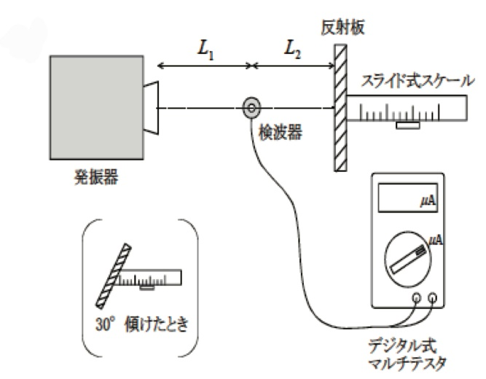

図 6　実験装置-マイクロ波の定在波

4-2　マイクロ波の透過と減衰

　この実験では, マイクロ波が物体に対してどれほど透過, 減衰するかを物体事に調べる. 実験装置を図 7に示す. サンプルとして金属, 発泡スチロール, アクリル板, 電波吸収板, 乾いた布, 木, 濡れた雑巾を用いて, これらのサンプルを発振器と検波器の間に挿入する. サンプルを挿入した状態とサンプルを挿入しない状態の電流を測定する.

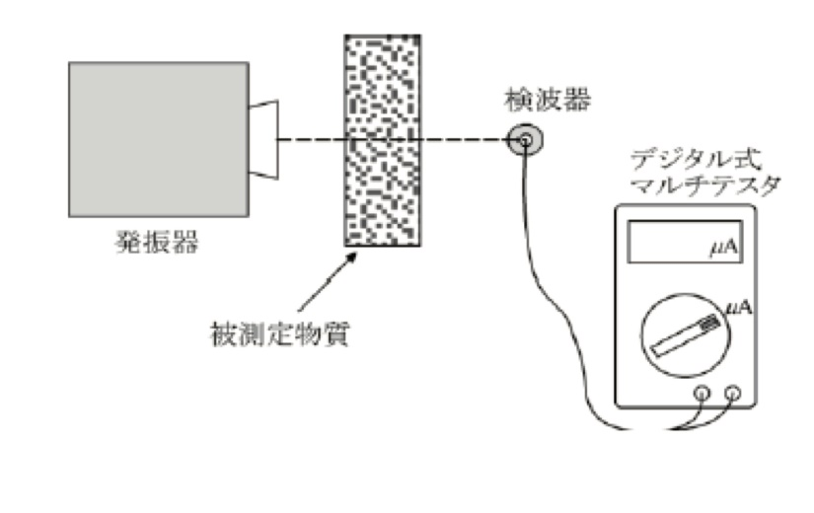

図 7　実験装置-マイクロ波の透過と減衰

4-3 マイクロ波の偏波

　この実験では, マイクロ波の偏波の方向について, スリットの角度を変えて実験を行うことで調べる. 実験装置を図 8に示す. まず, 図のように発振器と検波器の間に金属柵のスリット板を設置する. 次に, スリットの角度を垂直, 水平, 45°と変え, それぞれの時の電流値を測定する. また, スリットがない状態の電流値も測定する. また, 発振器を90°回転させた状態についても同様に測定する.

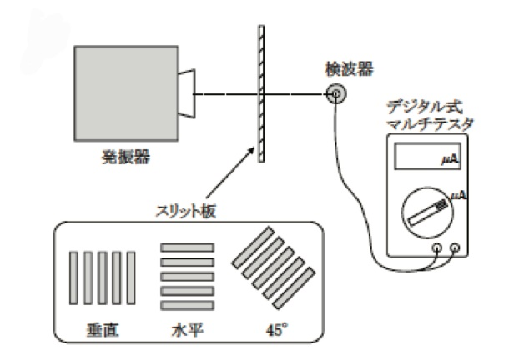

図 8　実験装置-マイクロ波の偏波

4-4 マイクロ波の反射と減衰

　この実験では, マイクロ波を反射させたときの性質について調べる. 入射角 $θ_{i}=35°$ とした. ホーンアンテナを0°から90°の角度範囲に渡って分度器の周囲を回転させて, 検波電流値を測定する. このときの実験装置を図 9に示す. また, 電波吸収体を反射板の前に設置し, 同様の測定を行う. このときの実験装置を図 10に示す.

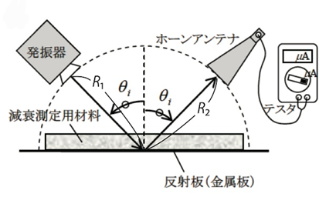

図１０　 実験装置-マイクロ波の反射と減衰(電波吸収板)

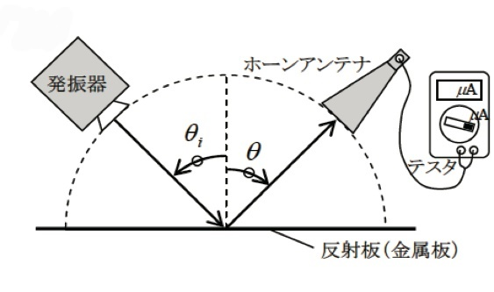

図９　実験装置-マイクロ波の反射と減衰(金属板)

4-5　マイクロ波の回折と干渉

　この実験では, 二つのスリットそれぞれにおいて回折したマイクロ波の干渉について調べる. 実験装置を図 11に示す. まず, 受信ホーンアンテナを正面に置き, 信号が大きくなるように, 発振器とスリット間の距離を調整する. 次に受信用ホーンアンテナを5°<θ< 175°の角度範囲にわたって分度器の周囲を回転させ, 回転角度に対する検波電流値を測定する.

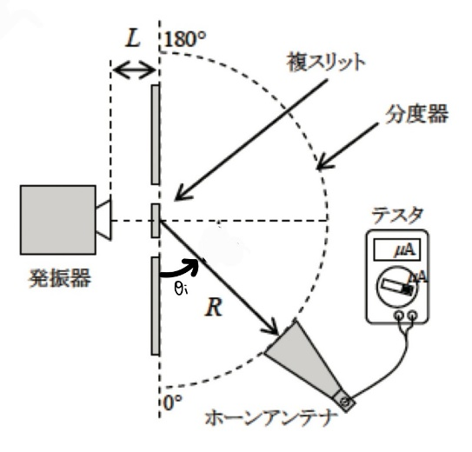

図 11　実験装置-マイクロ波の回折と干渉

1. 実験結果

5-1　マイクロ波の定在波

結果

　反射板と検波器の距離を変え, 検波電流を測定した結果を図 12に示す. 山が3回観測され, 反射板と検波器の距離が大きくなるに連れ, 山における電流値は減少した. また, ４つの谷から隣り合う谷の距離を３回の平均を取ることで定在波の波長を求めると, 7.33[mm]となった.

　反射板を30°傾けた状態で測定を行った結果を図 13に示す. 反射板を傾けない状態と同様に, 反射板と検波器の距離が大きくなるに連れ, 山における電流値は減少した. 定在波の波長を求めると, 8.67[mm]となった.

考察

　反射板を傾けない状態で測定した定在波の波長は元のマイクロ波の波長の半分となっていることから, 元の波長λは, λ = 14.66[mm]と分かる. 電磁波において, 周波数f, 速度c, 波長λの関係から周波数は,

$$f = \frac{c}{λ}$$

$$f= \frac{3.00×{10}^{8}}{14.66×{10}^{-3}}$$

$$f=2.05×{10}^{10}\left[Hz\right]$$

上記のように求められる.

　発振器から出力された波を,

$$y_{1}{= Ae}^{jω(t- \frac{x}{c})}$$

とすると, 反射板によって反射された波は,

$${y_{2}= Ae}^{jω\left(t – \frac{2\left(L_{1}+ L_{2}\right) -x}{c} \right)}$$

と表される. これらの合成波は,

$$y= y_{1}+ y_{2}$$

$$y= {= Ae}^{jω\left(t- \frac{x}{c}\right)}+{ Ae}^{jω\left(t – \frac{2\left(L_{1}+ L_{2}\right) -x}{c} \right)}$$

$$y=Ae^{jωt}(e^{jω\left(-\frac{x}{c}\right)}+ e^{jω\frac{x}{c}}e^{jω\frac{2(L_{1}+ L_{2})}{c}})$$

x = $L_{1}$ とし, 検波器での合成波と求めると,

$$y=Ae^{jωt}\left(e^{jω\left(-\frac{L_{1}}{c}\right)}+ e^{jω\frac{L_{1}}{c}}e^{-jω\frac{2\left(L_{1}+ L_{2}\right)}{c}}\right)$$

$$y= Ae^{jω\left(t- \frac{L_{1}}{c}\right)}(1+ e^{-jω\frac{2L_{2}}{c}})$$

これより, 定在波の分布は $L_{2}$ のみに依存することが分かる. よって, 定在波測定で,　検波器を動かしても同様の結果が得られると予想できる.

　反射板を30°傾けた場合の波長は, 傾けていない場合に対して, 1.18倍となった. 斜めに入射した場合, 水平方向の波長は, 元の波長をλとすると,

$$λ^{'}= \frac{λ}{\cos{30}°}$$

と表され, 元の波長の1.15倍となる. 実験で得られた1.18倍という値は理論値に対して3％以内に収まっている. そのため, 実験で得られた値は理論通りであると考えられる.

図 １３　反射板までの距離と電流値の関係(30°の傾斜)

図 １２　 反射板までの距離と電流値の関係

5-2　マイクロ波の透過と減衰

結果

　発信器と検波器の間にサンプルを挿入した場合と何もサンプルを挿入しなかった場合で電流を測定した結果を図 14に示す. また, その値とサンプルの厚さを表 1に示す. サンプルなしに対して, 発泡スチロールは98%, 乾いた布は102%と, ほとんど電流値が変わらなかった. 一方, 電子吸収版はサンプルなしの5％, 金属はサンプルなしの0.04%となっており, 非常に小さな電流が検出された. その他のアクリル板, 木, 濡れた雑巾は28%~61%になっていた.

５

図 14　挿入したサンプルと電流値の関係

表 　挿入したサンプルと電流値, 挿入したサンプルの厚さ

|  |  |  |
| --- | --- | --- |
|  | 検波電流値[μA] | 厚さ[mm] |
| サンプルなし | 50.69 | 0.0 |
| 金属 | 0.02 | 2.0 |
| 発泡スチロール | 49.64 | 25.0 |
| アクリル板 | 30.71 | 3.0 |
| 電波吸収板 | 2.47 | 16.0 |
| 乾いた布 | 51.57 | 2.0 |
| 木 | 14.65 | 18.0 |
| 濡れた雑巾 | 18.43 | 3.0 |

考察

　電波吸収板は, 発振器から出力された波を吸収する性質があるため, 電流値が5%と小さくなったと考えられる. また, 金属は, 波を反射したため, 電流値が0.04%と小さくなったと考えられる. これらの２つのサンプルはどちらも大きく電流を減少させているが, その理由は電波の吸収と反射というように異なっている. このため, 物質サンプルを透過する電磁波の強度を測定し, サンプルを置いていない時と比較してサンプルによる減衰した電力(熱吸収)を評価しようとしても, 電力が減少した要因が, サンプルが電磁波を吸収したからなのか反射したからなのかの判別がつかないため, サンプル自体の吸収量の厳密な評価はできないと思われる.

　発泡スチロールと乾いた布は, ほとんど電流値が変化しなかったことからこれらの物質は電波を透過する性質があると考えられる.

　布と濡れた雑巾では, 材質, 厚さともに大きな違いはないが, 乾いた布はほとんど電流値が変化しなかったのに対して, 濡れた雑巾では, 電流値がもとの36%となっていたことから, 雑巾についていた水によって電波が 反射あるいは吸収されたのだと考えられる.

　サンプルの厚さと電流の減少に付いての関係について述べたいが, サンプル固定で厚さを変化させるような対照実験を行っていないため, 厳密に論じることはできない. しかしながら, 発砲スチロールの厚さは25.0[mm]で電流値がほとんど変わっていないが, 金属の厚さは2.0[mm]にもかかわらず, 電流値がほとんど検出されたなかったことから, 厚さによる減衰の寄与よりも, 材質による寄与の方が大きいと推測できる.

5-3 マイクロ波の偏波

結果

　発振器と検波器の間に金属柵のスリット板をおき, スリット板を回転させて測定した場合と, スリット板を置かなかった場合の結果を図 16　スリットの各状態での電流値図 16に示す. また, 発振器を90°回転させて測定した結果を図 15に示す. 90度回転していないときは, スリットなし, 水平, 垂直, 45°の順番に

　90°回転していない場合は, 水平, 45°, 垂直の順番で電流値が大きかった. 90度回転したときは, 45°, スリットなし, 垂直, 水平の順番に大きかった.

図 16　スリットの各状態での電流値(発振器が90°回転)

図 15　スリットの各状態での電流値

考察

　90°回転してないときに水平から垂直になるにつれて電流値が小さくなったことから電磁波の偏波は水平成分を多く持っていると考えられる. 90°回転した場合は, 垂直の方が水平よりも電流値が高かった. これは電磁波の偏波が水平方向の成分が多いとすると妥当な結果である. しかしながら, 45°のときにスリットなしよりも大きな電流値となっていたが, 詳しい理由は分からなかったが, 45°のときに波が干渉し, 強めあったことにより大きな電流値となったという理由が考えられる.

5-4 マイクロ波の反射と減衰

結果

　受信用ホーンアンテナの角度を変化させ, 電流を測定していった結果を図 17に示す. 電波吸収板ありの場合はなしの場合に比べてどの角度においても非常に小さな値の電流が測定された. 電波吸収板なしの場合は, 35°のとき電流は最大となった.

図 17　ホーンアンテナの角度と電流値の関係

考察

　電波吸収板なしにおいて, 35°の入射角と同じ角度となるとき, 電流値が最大となった. これは反射の法則から考えて妥当であるといえる. 一方, 電波吸収板を用いた場合は, 角度に関しての特徴はなく, すべての角度において小さな値であったことから, 電波吸収板によりほとんどの電磁波が吸収されたと考えられる.

5-5　マイクロ波の回折と干渉

結果

　受信用ホーンアンテナの角度を変えていき, 電流を測定した結果を図 18に示す. 角度が91°のとき最大であり, 91°に対して対象的なグラフとなった. また, 山は91°より左側には2つ, 91°より右側には2つ存在しており, 合計5つの山が存在していた. また91°に対して外側に行くに連れて徐々に山の振幅が小さくなり, 外側付近では0に近い値となっていた.

図 18　ホーンアンテナの角度と電流値の関係

考察

　図 19のように, 本実験のモデルをスリット中央に２つの点波源を仮定した近似モデルを考える. スリットを通過した角度θにおけるｚ方向の電場は,

$$\left|E_{z}\right|=A\left|\frac{e^{-j\frac{2π}{λ}R_{1}}}{R_{1}}+ \frac{e^{-j\frac{2π}{λ}R_{2}}}{R_{2}}\right|$$

と表される. $R_{1}$, $R_{2}$ は, 位置(R, θ)において,

$$R_{1}={\left({\left(\frac{d}{2}\right)}^{2}+ R^{2}-dRcosθ\right)}^{\frac{1}{2}}$$

$$R_{2}= {({\left(\frac{d}{2}\right)}^{2}+ R^{2}+dRcosθ)}^{\frac{1}{2}}$$

と表される. これらの数式に, R=0.5[m], λ=14.66[mm], d = 50[mm]を代入し, スケールを実験値にスケールを調整したものを図 20に示す. なお, 電場と電流は比例関係であるため, スケールを調整して電流のグラフにプロットした. 図 20より, 理論値では, 山が90°に一つ, 90°に対して左右に３つずつあり, 90°に関して対象なグラフとなっている. 実験で得られたグラフでは理論値のグラフよりも山が２つ少なくなっていた. また, 90°付近の３つの山の振幅と位置はほとんど一致しているが, それより外側の山では振幅が理論値に比べて小さくなっていた. 90°より外側に行くに連れて理論値に比べて電流が減少するのは, 発振器からその方向に解説する波の量が少なくなっているからだと考えられる. 実測値では最も外側にある山が見られなかったのは, その角度に解説する波が非常に少なく, 山が潰れてしまったのであると考えられる.

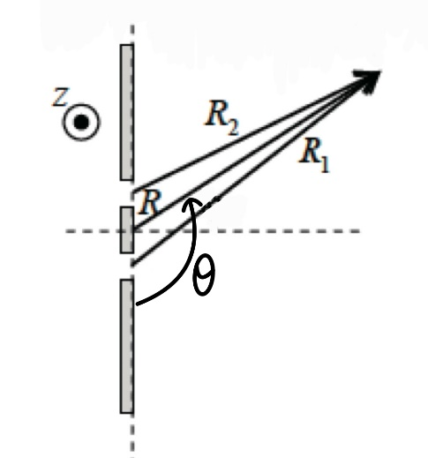

図 20　理論値と実測値の比較

図 19　近似モデル図

1. まとめ

　定在波についての実験より, 電磁波の周波数が求められ, マイクロ波であることが確認できた. 透過と減衰についての実験では, 物体の波を吸収, 反射する性質により大きく透過率は異なることがわかった. 偏波についての実験では, スリッドの角度から電磁波の偏波の方向が求められた. 反射と減衰についての実験では, 入射角に近い角度で最も反射波が大きくなることがわかった. 回折と干渉についての実験では, 波が強め合う角度は決まっており, 90°付近が最も波が大きくなることが分かった.

1. 参考文献

電磁気テキスト